 | К У Б А Н С К И Й  А Г Р О Б И О К О М П Л Е К С  ОБЩЕСТВО С ОГРАНИЧЕННОЙ ОТВЕТСТВЕННОСТЬЮ | Промышленное  производство  органических  удобрений
Фактический адрес: Краснодарский край, г. Краснодар, станица Старокорсунская, п /о 92, ИНН 2312215365, КПП 231201001,
р/сч 40702810811150001463 в филиале ПАО «БИНБАНК» г.Ростова-на-Дону, к/счет 30101810000000000215, БИК 046015215
Контактные тел.: 8 (861) 203-38-53, 8-918-287-98-14, 8-918-348-50-50, сайт: www.kubanabk.ru e-mail: info@kubanabk.ru

БиоГумат «ЭКОСС-20»
«Живой, Концентрированный»
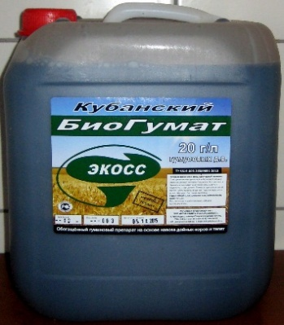
БиоГумат «ЭКОСС-20» - высокоэффективное многокомпонентное органическое удобрение. Изготовлен на основе навоза КРС.
Препарат представляет собой темно-коричневую жидкость с характерным запахом. В каждом литре препарата содержится не менее 20г гуминовых и фульво-кислот, аминокислоты, 1*5¹⁰ КОЕ (колониеобразующая единица) агрополезных микроорганизмов, а так же комплекс микроэлементов.
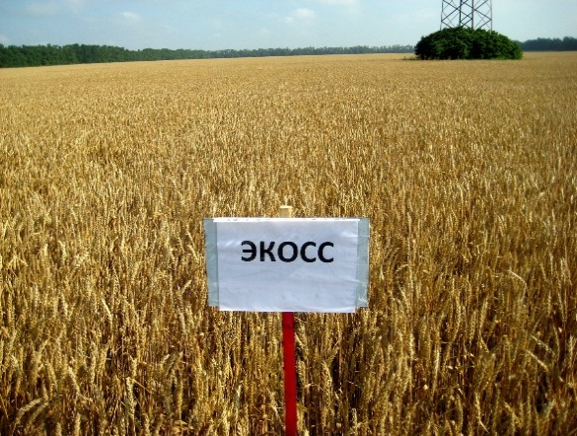

БиоГумат «ЭКОСС-20» обладает рядом уникальных свойств:
- ускоряет белковый обмен;
- повышает интенсивность процессов дыхания, фотосинтеза;
- усиливает рост корневой системы;
- повышает степень усвоения фосфора почвы;
- стимулирует микробиологические процессы «оздоровления» почв.
Компонент | БиоГумат «ЭКОСС-20»
Соли гуминовых кислот | 20-23 г/л
Гуминовые кислоты | 12-15 г/л
Фульво-кислоты | 5-8 г/л
Массовая доля золы | 0,51 %
Макроэлементы
С | 42-45 %
N | 50-100 мг/л
К | 500-700 мг/л
Р | 40-60 мг/л
Са | 100-150 мг/л
Na | 1500-1700 мг/л
Микроэлементы
Mo | 0,24 мг/л
Cu | 3 мг/л
Fe | 100 мг/л
Mg | 150 мг/л
Zn | 12 мг/л
Mn | 1,2 мг/л
В | 10 мг/л
Чем богат БиоГумат «ЭКОСС-20»
Агрополезные микроорганизмы
Аммонификаторы | 5,9±0,7*10⁷
Аминокислотный состав
Аргинин | 34,63 мг/л
Б-фенилаланин | 6,712 мг/л
Гистидин | 109,4 мг/л
Пролин | 2,368 мг/л
Аспарагиновая кислота | 0,8 мг/л
Триптофан | 2,546 мг/л
рН | 7,5-8,2
Растворимость в воде | 100%

При использовании БиоГумата «ЭКОСС-20» можно значительно сократить применение минеральных удобрений, но получать отличные урожаи. Это связано с тем, что составляющие препарата переводят элементы питания, находящиеся в почве, в доступные и легкоусвояемые.

Преимущества БиоГумата «ЭКОСС-20»
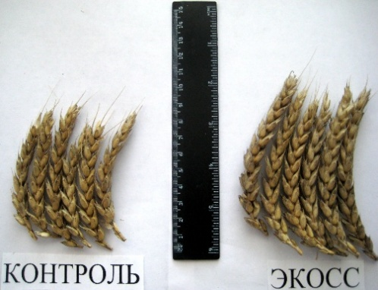
- экологичен: позволяет получать большие и качественные урожаи, не оказывая негативного влияния на здоровье человека, животных, рыб, птиц, насекомых и почвы;

- увеличивает содержание сахаров в растениях, повышает их зимостойкость;

- обладает способностью усиливать рост и развитие растений;

- улучшает микробиологический состав почвы;

- является более дешевым препаратом по сравнению с импортными аналогами, при этом не уступает им в эффективности;

- удобен и прост в применении.

Работая с БиоГуматом «ЭКОСС-20» , важно знать, что в препарате присутствуют живые микроорганизмы, для которых солнечные лучи губительны, поэтому препартом следует «работать» рано утром или вечером, а так же соблюдать норму расхода рабочего раствора – не менее 200л/га. При ультрамалом опрыскивании – расход рабочего расвора от 50л/га.
Препарат БиоГумат «ЭКОСС-20» может применятся со всеми известными средствами защиты растений, а также совместно с минеральными удобрениями.
Схемы применения БиоГумата «ЭКОСС-20»
БиоГумат «ЭКОСС-20» наиболее эффективен для комплексных обработок, начиная от работы по пожневным остаткам и обработки семян, заканчивая обработками посевов по вегетации.
Пожнивные остатки | Подготовка рабочего раствора | Способ и метод внесения | Условия внесения
 | БиоГумат «ЭКОСС-20» разводится отстоянной, не хлорированной водой из расчета 0,5-0,7 литра препарата +15 кг аммиачной селитры + 300 литров воды на гектар | Препарат вносится однократно непосредственно перед дискованием пожнивных остатков любым видом опрыскивателей. Расход рабочего раствора – 300л/га | Обработка должна производиться только в вечерние часы при температуре почвы не выше + 20 градусов
Подготовка почвы
Предпосевная обработка семенного материала
Семена обрабатываются БиоГуматом «ЭКОСС-20» с нормой расхода 100-200мл/т семян. Обработку проводят за 1-3 дня до начала сева. Обработанные семена следует беречь от прямых попаданий солнечных лучей. Рабочий раствор на 1 тонну семян: 100-200мл БиоГумата «ЭКОСС-20» + протравитель + 8-9л воды.
Обработка вегетирующих растений
Культура | Схема обработки | Эффективность применения
Озимые зерновые:  пшеница, ячмень, рожь.  Яровые зерновые:  кукуруза, рис, просо. | Осенняя внекорневая обработка  в фазе 3-5 листьев.  Расход препарата - 250мл/га.  Весенняя 3-х кратная обработка:  1-ая – конец кущения/начало выхода в трубку  2-ая – в фазу колошения/цветения  3-ая – в фазу молочно-восковой спелости  Расход препарата 250мл/га | Повышение всхожести, морозостойкости, а так же адаптации озимых культур к засушливым условиям. Повышение количества и качества клейковины, повышение белка в зерне.  И как следствие повышение количества и качества урожая.
Сахарная свекла  Столовая свекла  Кормовая свекла | 3-и внекорневых обработки  1-я – в фазу полных всходов.  Расход препарата – 250мл/га  2-я – в период образования корнеплода.  Расход препарата- 250мл/га.  3-я – в период смыкание листьев сахарной свеклы.  Расход препарата – 250мл/га. | Повышение всхожести.  Уменьшение заболеваемости.  Увеличение урожайности.  Более длительный срок хранения корнеплодов.
Подсолнечник | 3-и внекорневых обработки  1-ая в фазу полных всходов  Расход препарата- 250мл/га.  2-ая в фазу 3-4-х пар листьев  Расход препарата- 250мл/га.  3-ая через 10-15дне интервал от 2-ой  Расход препарата- 250мл/га. | Получение дружных всходов.  Уменьшение заболеваемости растений.  Повышение количества и качества урожая.
Зернобобовые -технические:  соя, горох, фасоль. | 2-е внекорневых обработки:  1-я – фаза 5-7 настоящих листьев.  Расход препарата – 250мл/га.  2-я – фаза бутонизации.  Расход препарата - 200мл/га. | Повышение всхожести.  Увеличение количества белка в семенах.  Уменьшение заболеваемости.  Повышение урожайности.
Зеленные культуры:  Лук, салат, капуста, редис, укроп, петрушка, кинза, реган, морковь. | 3-ивнекорневых обработки:  1-я – после появления всходов.  Расход препарата - 250мл/га  2-я – 3-4 настоящих листа  Расход препарата - 200мл/га  При выращивании на семена  3-я обработка в фазе цветения.  Расход препарата – 200мл/га. | Получение дружных всходов.  Уменьшение заболеваемости растений.  Повышение количества и качества урожая.
Овощи:  томат, огурец, перец. | 4-е внекорневых обработки:  1-я – при высадке рассады.  Расход препарата 250мл/га.  2-я – через 10 дней после высадки рассады.  Расход препарата - 250мл/га.  3-я – в фазе бутонизации.  Расход препарата - 250мл/га  4-я – в фазе цветения.  Расход препарата 200мл/га. | Повышение всхожести.  Уменьшение заболеваемости.  Увеличение урожайности.
Бахчевые культуры | 2-е внекорневых обработки:  1-я – фаза образования плетей  Расход препарата – 250мл/га.  2-я – фаза образования цветения через 10 дней после первой обработки.  Расход препарата – 250мл/га. | Повышение всхожести.  Уменьшение заболеваемости.  Увеличение урожайности.
Картофель | 3-и внекорневых обработки.  1-я – в фазе всходов.  Расход препарата -250мл/га.  2-я – в фазе полных всходов, 4-5 листьев.  Расход препарата – 250мл/га.  3-я – в фазе бутонизации.  Расход препарата- 200мл/га. | Повышение всхожести.  Уменьшение заболеваемости.  Увеличение урожайности.
Сады, виноградники, кустарники и ягодники. | 3-и внекорневых обработки:  1-я – по первой листве и набухающим почкам.  Расход препарата- 250мл/га.  2-я – образования завязи  Расход препарата- 250мл/га.  3-я – фаза образования плодов и ягод. Расход препарата- 200мл/га. | Повышение всхожести.  Уменьшение заболеваемости.  Увеличение урожайности.  Более раннее созревание.  Более длительный срок хранения.
Цветы и декоративные растения | 2-е внекорневых обработки:  1-я – всходы  Расход препарата-250мл/га.  2-я – цветение  Расход препарата -200мл/га | Повышение всхожести.  Уменьшение заболеваемости.  Более раннее созревание.

Получить профессиональную консультацию по вопросу применения препарата
вы можете у специалистов ООО «КАБК»:
Борисенко Виктор Васильевич – начальник отдела растениеводства ООО «КАБК» - тел. 8-918-371-70-90
Гутник Константин Николаевич – начальник производства ООО «КАБК» - тел. 8-918-38-83-873

